**ÓRAVÁZLAT**

Óra: Magyar irodalom

Cím: **Reszler Gábor: Átokűző amulettek és talizmánok / Szitakötő 68. szám**

Osztály: 4. osztály

1. **Filmrészlet – Jumurdzsák gyűrűje**

Gárdonyi Géza- Egri csillagok

<https://m.ok.ru/video/1558276278809>

1. **Beszélgetés:**

* Ki volt Jumurdzsák?

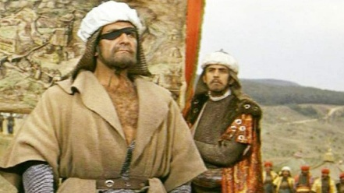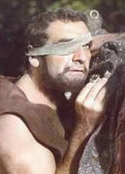

* Jumurdzsák gyűrűjének leírása - Amikor a pap először megnézte a hold világánál:

„A gyűrű köve szokatlanul nagy, négyszögletes fekete kő, vagy sötét gránát vagy obszidián, nem lehetett megismerni a holdvilágnál. De azt tisztán lehetett látni, hogy valami halványsárga kőből hold van rajta meg körülötte öt apró gyémántcsillag.”

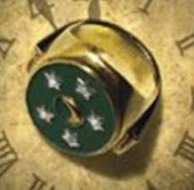

1. **Szómagyarázat**

**amulett**: arab eredetű –hamalet- függő, csüngő. Olyan eszköz, amely nézetek szerint megvédi viselőjét valamilyen bajtól. Apró tárgy. Nyakban, fülben, karon vagy ujjon hordják. Sokszor tartalmaznak szimbólumokat, feliratokat.

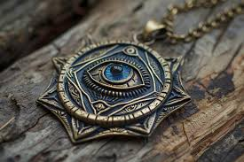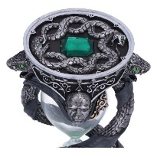

**talizmán**: bármilyen olyan tárgy , amelyik mágikus erővel rendelkezik, és arra való, hogy megvédjék vagy meggyógyítsák azokat a személyeket, akiknek készítették, de rontásként árthatnak is másoknak. A talizmánok valaki által viselt hordozható tárgyak.

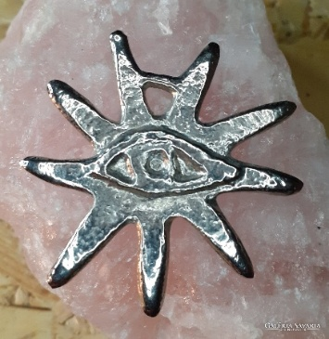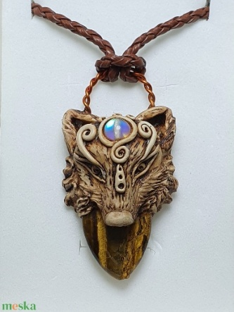

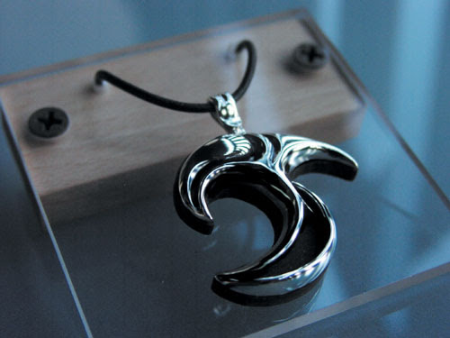

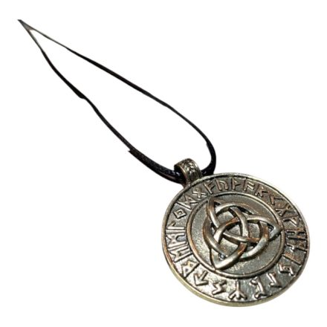

1. **Rejtvény- páros munka**

|  |  |  |  |  |  |  |  |  |
| --- | --- | --- | --- | --- | --- | --- | --- | --- |
| 1. |  |  |  |  |  |  |  |  |
| 2. |  |  |  |  |  |  |  |  |  |  |  |  |
| 3. |  |  |  |  |  |  |
| 4. |  |  |  |  |  |  |  |
| 5. |  |  |  |  |  |  |  |
| 6. |  |  |  |  |  |  |  |  |  |  |  |
| 7. |  |  |  |  |  |  |  |  |

1. A gazdagság és hatalom szimbóluma volt, és még a mai napig is fontos része a gazdasági, kereskedelmi és pénzügyi világnak. Koronázási ékszerek készültek belőle.
2. A mi országunk.
3. Keresztnév másképp.
4. Csúcsos henger v. szivar alakú légi közlekedési eszköz, amely a levegőnél könnyebb gázzal töltve fölemelkedik, lebeg és légcsavarok segítségével előre halad .
5. Görbe ellentéte.
6. Isztambul a fővárosa.
7. Szerencsetárgy, varázsszer, apró tárgy, amely a babonás hit szerint minden bajtól megóvja azt, aki magánál hordja.

Megfejtés: **AMULETT**

1. arany
2. Magyarország
3. utónév
4. léghajó
5. egyenes
6. Törökország
7. talizmán
8. **Puzzle- csoportmunka**

